第四节-第五节练习
一、选择题
1、在下列选项中，都是光源的一组是 （ ）
A．电池和萤火虫 B、电池和烛焰
C．萤火虫和烛焰 D、萤火虫和月亮
2、阳光钻过树叶间的小孔，在地上形成圆形的光斑。下列与圆形光斑成因无关的是 （ ）
- 光在空气中沿直线传播 B.太阳的形状是圆形的
C.小孔是圆的 D.阳光穿过的孔不太大
3、植树时，要判断这行树直不直，采用的方法是：人站在第一棵树前，如果后面的树都被第一棵树挡住，说明这行树栽直了，其理由是 （ ）
A.光的反射现象 B. 光的折射现象 C. 光的漫反射现象 D.光的直线传播
4．关于光的反射，下列说法中错误的是( )。
A.镜面反射的光不一定是平行的 B．镜面反射遵循反射定律
C．漫反射不遵循反射定律 D．电影银幕对光的反射是漫反射
5．当入射光线与平面镜夹角为20°时，若保持入射光线方向不变，转动平面镜使入射光线与平面镜夹角为50°，则这个过程中反射光线偏转的角度为( )。
A．20° B．50° C．30° D．60°
6．光射到下列物体表面时，会发生反射现象的是( )。
A．光滑金属表面 B．平面镜
C．粗糙的木板 D．以上三项均可能
7．我们能从不同方向看到教室中的桌椅，是因为( )。
A．我们眼睛发出的光射到桌椅上
B．射到桌椅上的光发生了镜面反射
C．桌椅本身发出的光射人我们的眼睛
D．射到桌椅上的光发生了漫反射
8、下列说法不符合光的反射定律的是 （ ）
- 入射角是零度，反射角也是零度
- 入射光线靠拢法线，反射光线也靠拢法线
- 入射角增加10⁰，反射角也增加10⁰
- 入射光线与界面成30⁰角，反射光线与入射光线成60⁰角
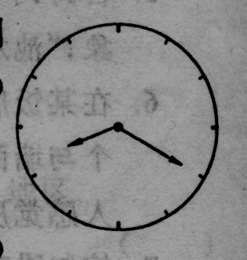
9、某人从平面镜内看到对面墙上挂钟钟面上的指针位置如图所示，则此时的实际时刻是 （ ）
A、8点20分 B、3点40分 C、2点40分 D、9点5分

10、判断下图，正确的平面镜成像图是（ ）
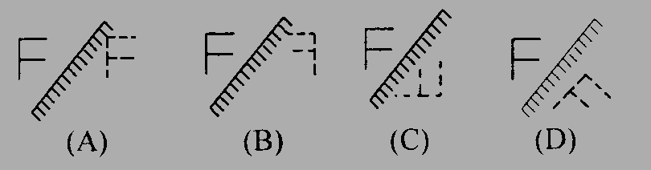

A． B． C． D．
11、使各种色光几乎都发生反射的、不透明物体的颜色是（ ）
A．彩色 B．白色 C．黑色 D．不存在这种不透明体
12、戴蓝色眼镜的人看红纸是什么颜色？让红光照射在绿纸上又会呈什么颜色？（ ）
A.红、绿 B.蓝、绿 C.黑、红 D.黑、黑
13、当阳光射入水中时，下列一定会发生变化的是 （ ）
A.方向 B.速度 C.方向和速度 D.光的颜色
14、关于光的反射，下列说法正确的是 （ ）
A、入射角增大时，反射角反而减小 B．反射角有时大于入射角
C、反射角一定等于入射角
D．如果入射光线垂直于平面镜入射，则反射光线按照入射光线的方向沿直线传播
15、站在平面镜前的人向平面镜走进时，下面的说法正确的是 （ ）
A.他的象变大 B.他的象大小不变
C.他的象变小 D.不能确定，要看距离的远近
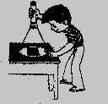
16、晚上，在桌面上铺一张白纸，把一小块平面镜放在纸上，让手
第26题图
电筒的光正对着平面镜照射，如图所示，人从侧面看去( )
A、镜子比较亮，它发生了镜面反射
B、镜子比较暗，它发生了镜面反射
C、白纸比较亮，它发生了镜面反射
D、白纸比较暗，它发生了漫反射

17．某人在一竖直放置的平面镜前，当他离镜后退时，镜内他的像将会( )
A．变大 B．变小 C．先变小后变大D．不变
18．如图所示，从平面镜里看到背后墙上电子钟示数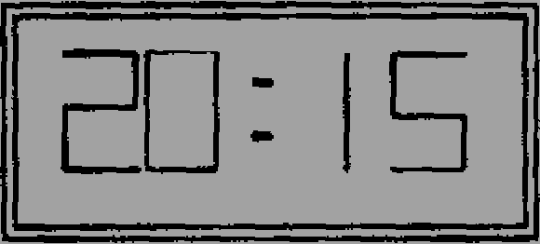，这时时间应是 ( )
A．21：05 B．21：15 C．20：15 D．20：05
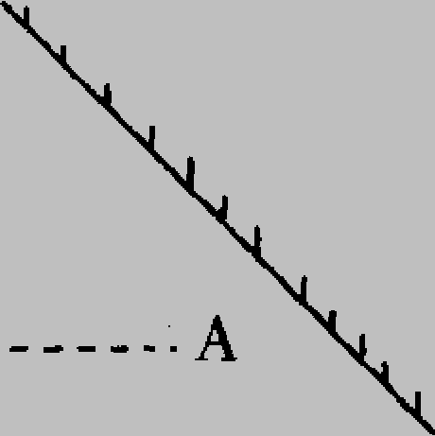
19．平面镜与水平面成45°角，在镜面有一发光点在水平向右方向上匀速运动到A点，则它的像运动方向是( )
A．水平向左 B．平行于镜面 C．竖直向上 D．竖直向下

20．下列说法不正确的是( )
A．镜面反射遵循反射定律
B．平行光束经平面镜反射后，仍是平行光束
C．漫反射不遵循反射定律
D．漫反射中入射的平行光经反射不是平行光
21．关于光的反射，下列说法错误的是( )
A．反射光线在人射光线和法线所决定的平面内
B．反射光线和入射光线分居在法线两侧
C．入射角大于反射角
D．入射光线与镜面的夹角增大，反射角减小
22．一束光线与平面镜成30。角，则反射光线与人射光线的夹角为 ( )
A．60° B．90° C．120° D．150°
23．利用平面镜来改变光的传播方向，如果要使光线的方向改变100°，则入射光线跟平面镜的夹角应为 ( )
A．100° B．80° C．40° D．50°
24．下面现象中不能说明光是直线传播的是 [ ]
A．影子的形成 B．小孔成象
C．看不见高墙后在的物体 D．闪电后才听到雷声
二、填空题
1．在日常生活中，______和______证明了光在同一种物质里是沿直线传播的。
2．真空中光的传播速度是______千米／秒。光在其他透明物质里的传播速度都比真空中光速______。
3．闪电和雷声是同时发生的。我们之所以先看到闪电后听到雷声的原因是______。
4．所有的物体表面都会__________光，我们能够看到不发光的物体，这是因为__________
5．在教室的某些位置看黑板，只看到一片光亮而看不清粉笔字，这是黑板对光发生了__________。电影放映机射到银幕上的明亮光线经幕布反射后进人人眼，这种反射是__________，无论哪种反射都要遵守__________
6．一束光线与平面镜成60°角，那么反射角是__________，如果转动平面镜使入射光线与镜面夹角减小40°，则反射光线与入射光线夹角是__________。
57一束光线垂直射到平面镜时，反射角是__________，经反射的光的方向__________(填“发生”或“没有”)改变，若入射光线不变，平面镜绕入射点转过10°角，则入射角是__________，反射角是__________，反射光线转过了__________
8．一个人站在平面镜前1．5米处，人和像的大小__________，人和像的距离是__________米，如果人向镜前进1米，则他在镜中的像__________(填“变大”、“变小”或“不变”)，人和像之间的距离为__________米。
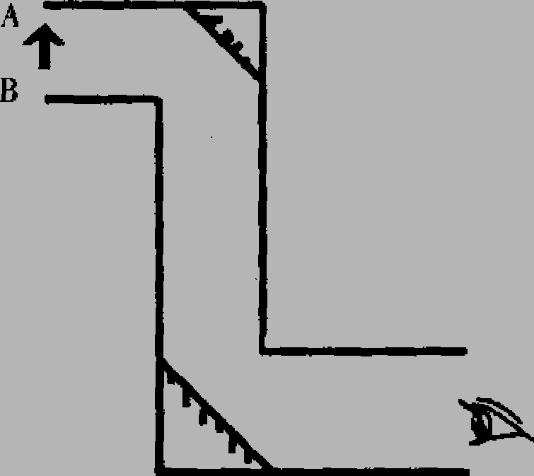
9．右边的示意图是军事上常用的__________，试用作图法判断：眼睛看到物体AB的像是__________立的(填“正”或“倒”)，这个装置说明平面镜不仅能够__________，而且能够改变光的__________。
10．一束光线照到平面镜上，入射光线与反射光线的夹角为50°，则入射光线与镜面的夹角为__________。

11．观察到某汽车牌照号码在平面镜里的像的排列序号为5372-ED，则该汽车的号码是__________。
12．手指按住平面镜，指尖到它的像之间的距离是4毫米，则平面镜玻璃的厚度是__________毫米。
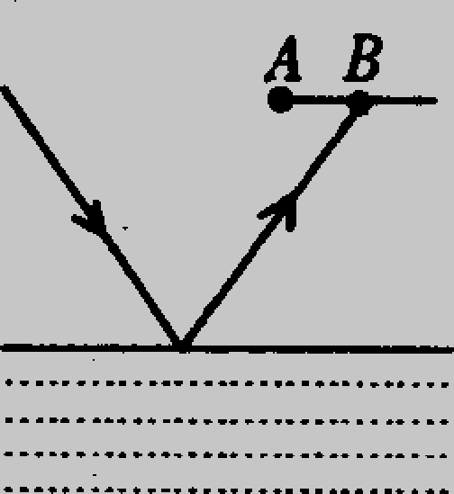
13．有一光电控制液面高度的仪器是通过光束在液面上的反射光线扣到光电屏(能将光信号转化为电信号进行处理)上来显示液面高度，然后通过装置调节液面的高度。如图所示，光电屏上的光点由A移到B时，表明液面高度__________了。(填“上升”、“下降”或“不变)

三、作图题
1．如图，MN为平面镜，S是平面镜前的一个发光点，它的像在哪里，请在图中标出它的位置。
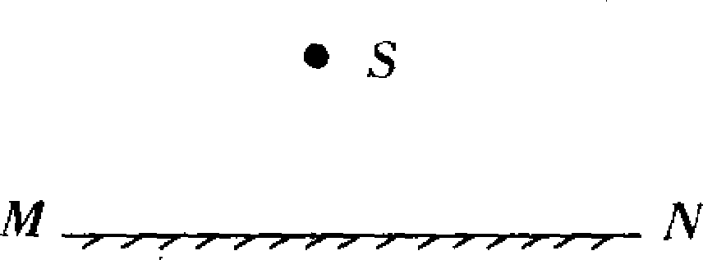

2、如图所示，请根据平面镜的成像规律，作出物体AB在平面镜中所成的像。（在图上保留作图痕迹）（2分）

3．下图中画出的几个图都未画完全，请分别画出入射光线或反射光线或反射面。
